Инструкция
по заполнению на портале «Наш Север»
сведений о выявленных несанкционированных надписях
на фасадах зданий и сооружений в Мурманской области

- Зайти на сайт - «Наш Север» перейдя по ссылке:
https://nashsever51.ru/

- Авторизоваться на указанной сайте.
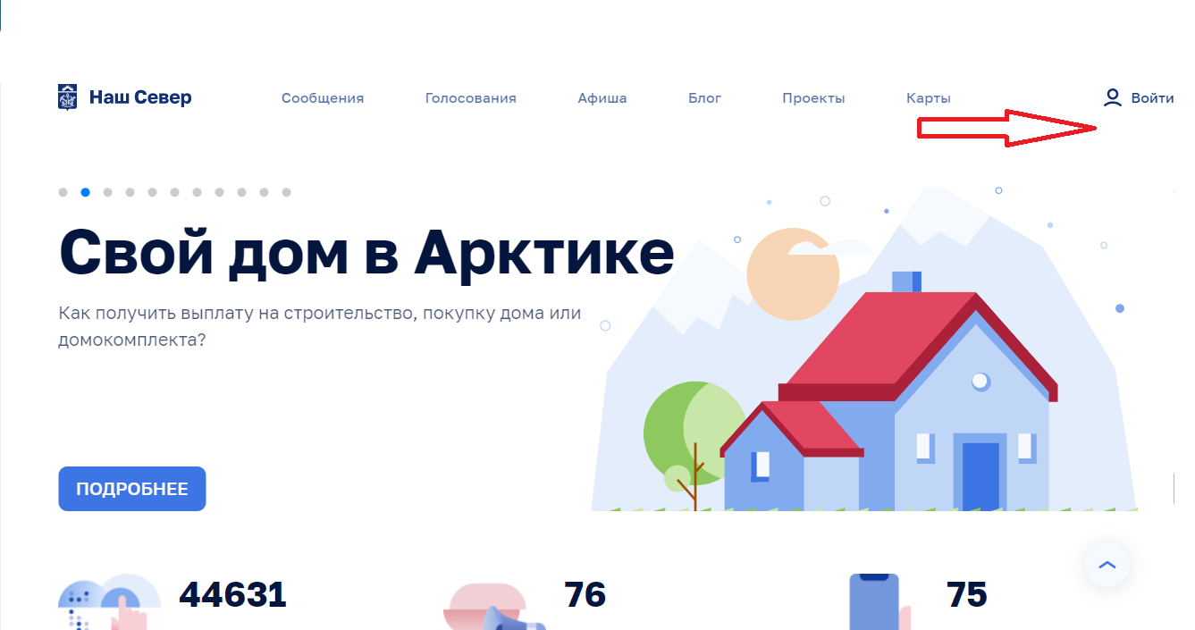

- Перейти во вкладку «Сообщения»
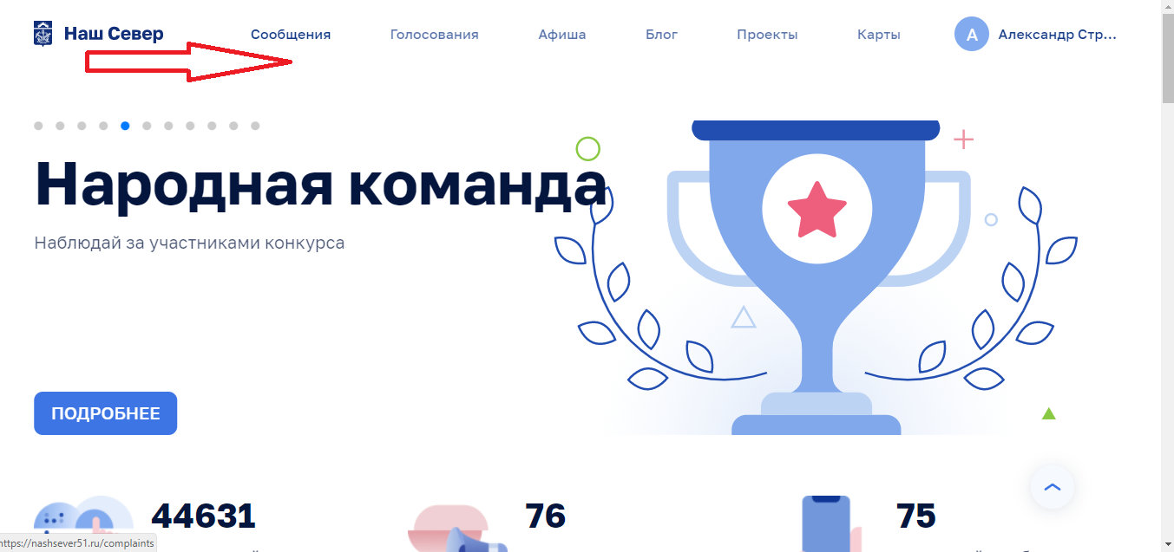

- Нажать на вкладку «Сообщить о проблеме»

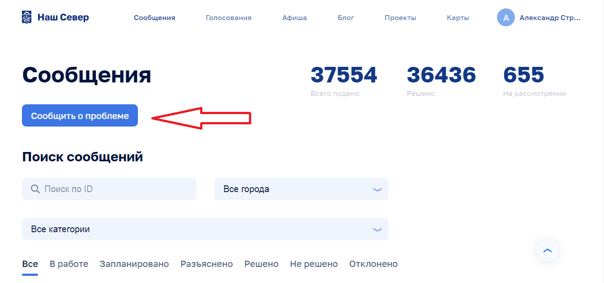

- Выбрать населенный пункт.

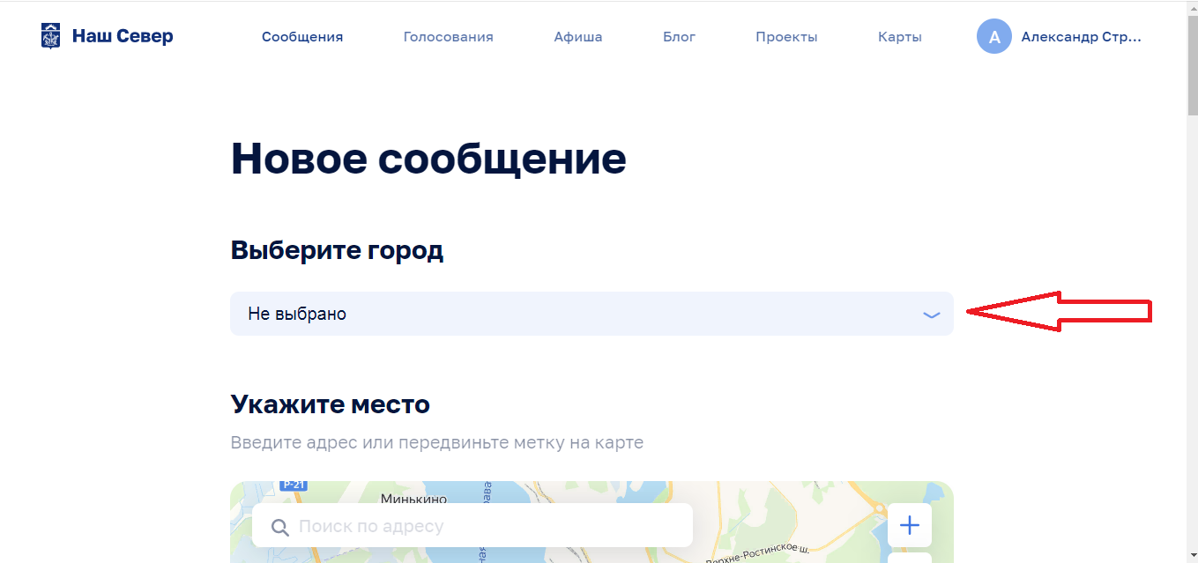

- Указать место на карте, где выявлена несанкционированная надпись
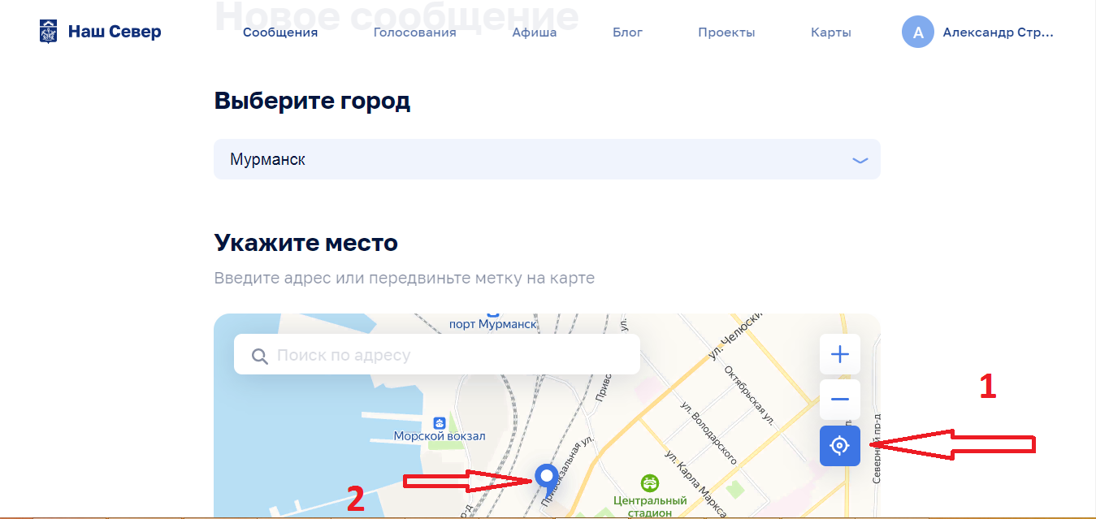
- Выбрать категорию «Благоустройство»

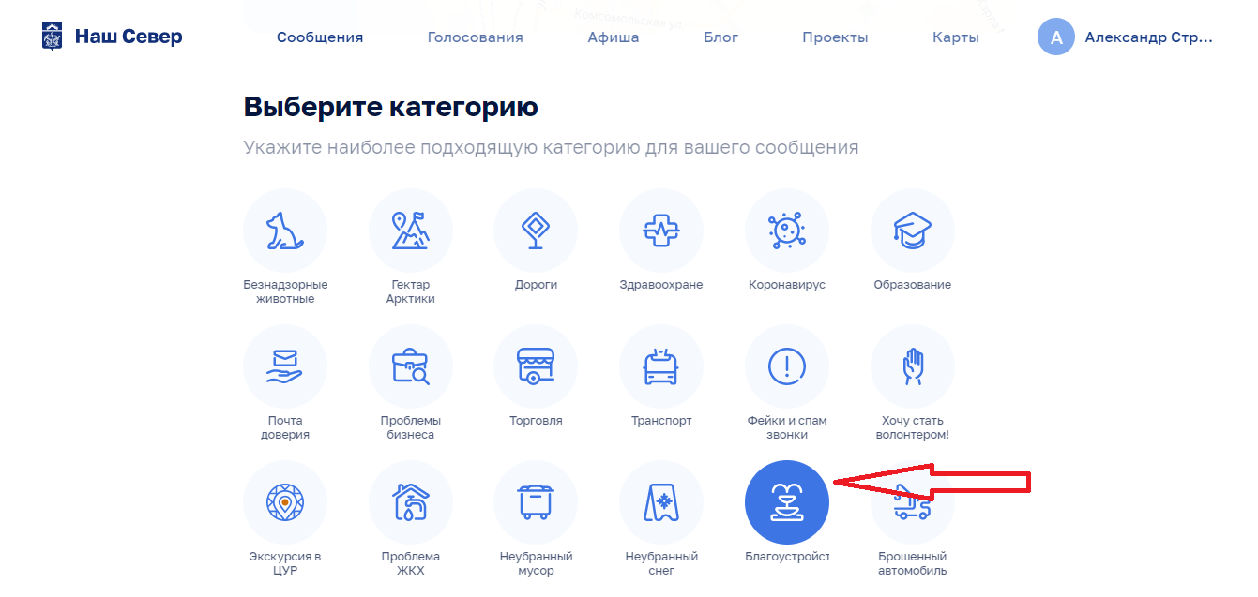

- В появившейся вкладке нажать «Выберите проблему»,
далее «Несанкционированные надписи, рисунки, реклама»
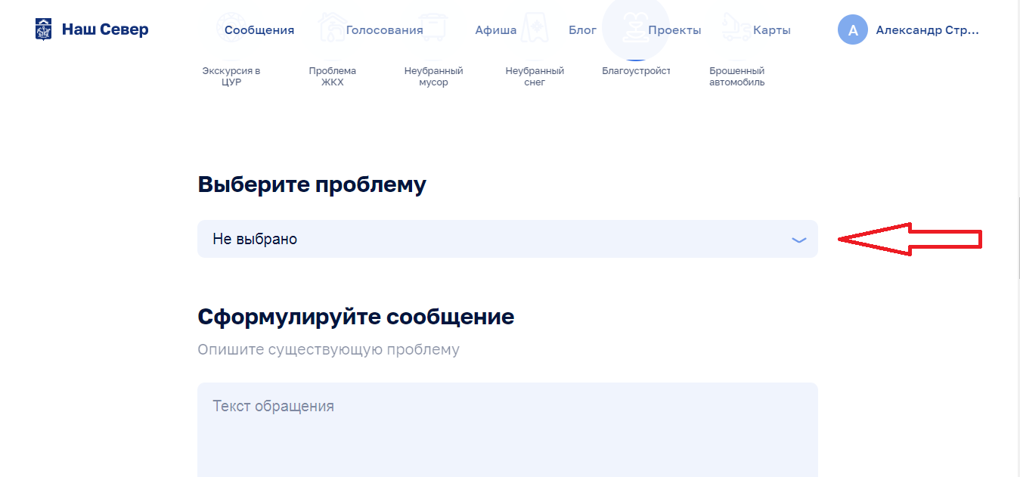
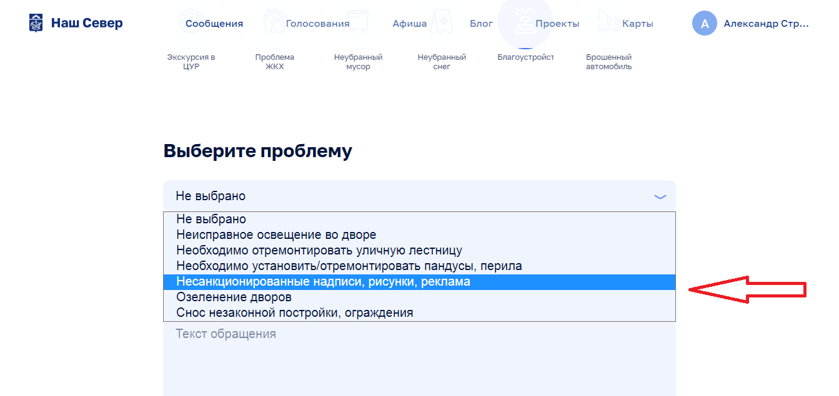
9. При необходимости сформулируйте текст обращения, а также добавьте фотографии
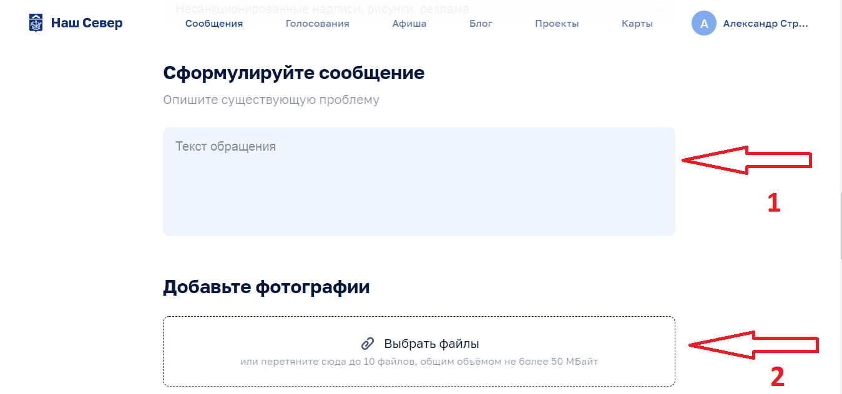

- Поставить «галочки» в графе «Согласие на обработку персональных данных» и нажать «Отправить на модерацию»


